电科思仪推出多通道任意波形发生器
来源：电科思仪
电科思仪推出1652AM多通道任意波形发生器，它可以帮助用户解决多通道、高质量、多制式的波形信号生成问题，满足多样化的信号激励应用需求。

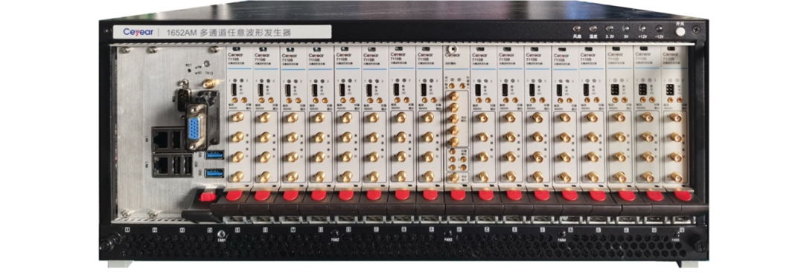
图1 1652AM多通道任意波形发生器
1652AM每个通道都有512M样点的存储深度，垂直分辨率16bit，单台最多可支持64个输出通道，用户可以根据需求选配通道数量。用户可在DC～400MHz的频率范围内编程产生任意信号，如图2。
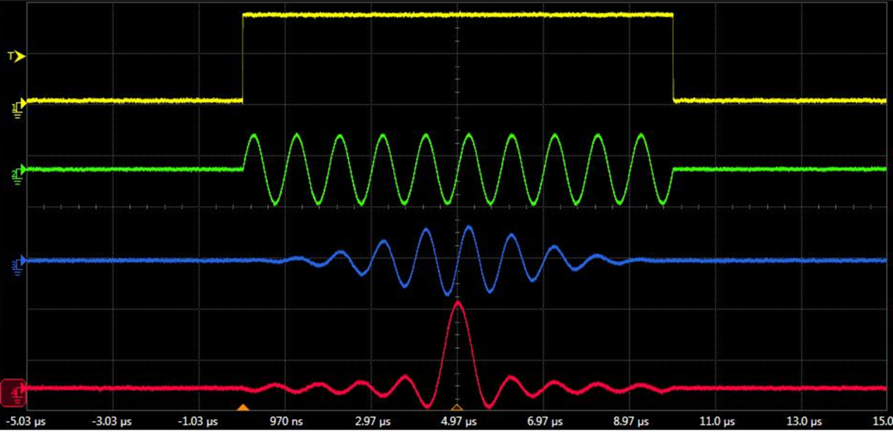
图2 所有输出通道均可编程
1652AM所有通道均采用DC耦合输出，直流偏置在±2V范围内精密可调，调节分辨率16bit，不但能产生高质量脉冲信号，还可以产生正弦、I/Q基带、RF/IF及调制等信号。内置循环触发、指定次数触发、单次触发等触发方式，支持外部TTL电平触发，支持外部时基输入。
1652AM高度关注输出信号质量，利用电源设计技术、数字插值等技术降低信号的噪声与杂散，典型输出信号杂散抑制如图3；1652AM采用实时频响修正技术，使得其宽带输出平坦度非常出色，典型宽带输出信号平坦度如图4。
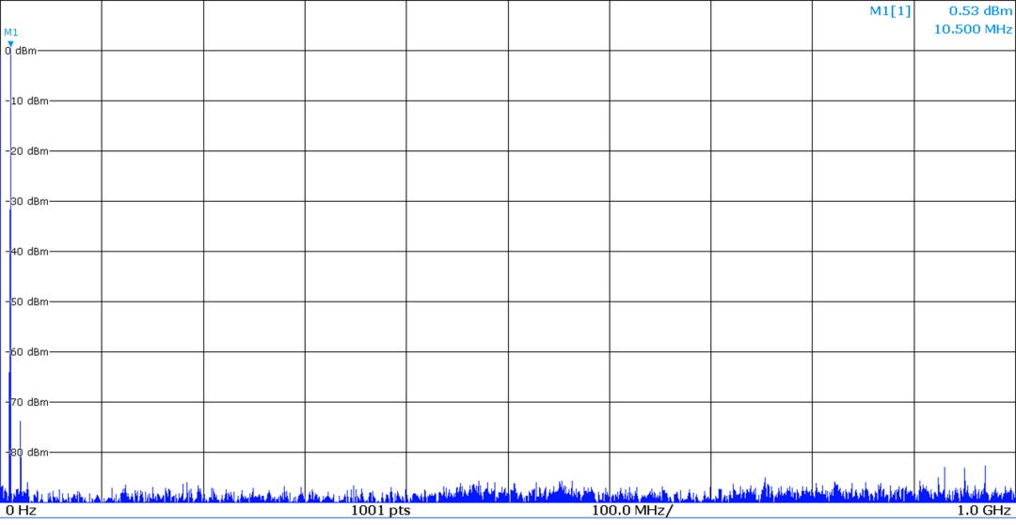
图3 典型输出信号杂散抑制(-83dBc@10MHz)

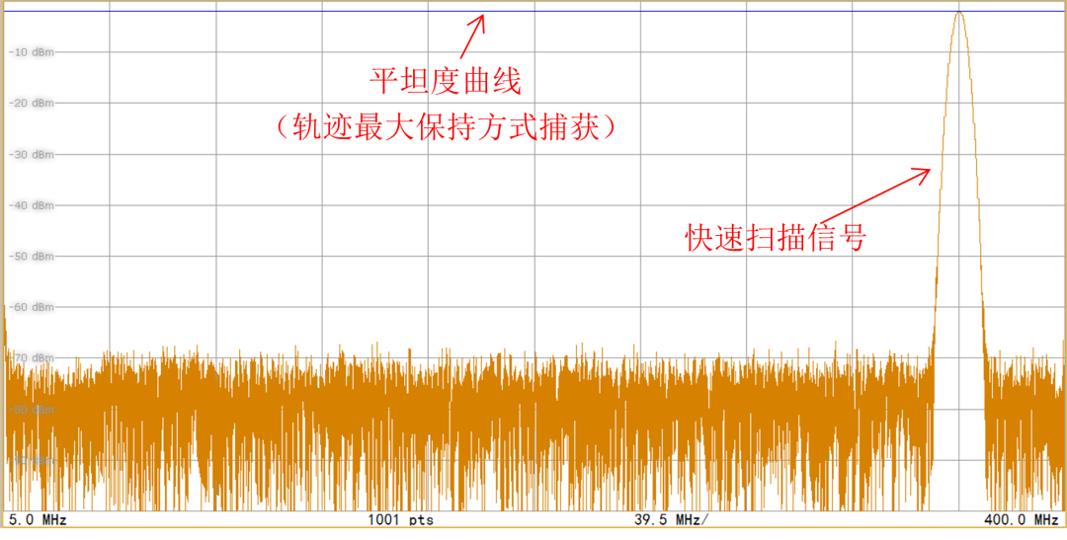
图4 典型400MHz瞬时带宽的输出平坦度
在量子计算领域，脉冲信号是控制比特的主要信号之一。量子计算机调控对脉冲信号质量要求非常高，需要脉冲信号具有极高同步精度、极低过冲、极低噪声等。1652AM针对量子计算机调控应用，对快沿信号做了特殊优化，采用专利技术，利用相关数字信号处理技术抑制信号过冲，典型输出脉冲信号过冲抑制如图5。
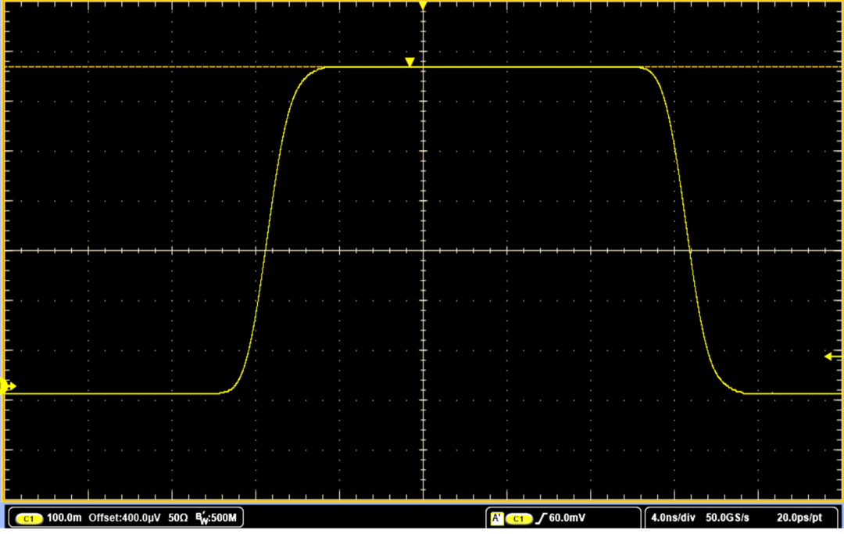
图5 典型20ns脉宽输出信号过冲抑制
为了满足用户对更多输出通道的需求，1652AM支持多台仪器同步互联，从而扩展出更多输出通道，如图6所示，可实现320（或更多）个通道的自同步输出。为了满足量子计算机调控对同步精度要求，1652AM采用时钟与触发同步、信号延时精密可调等多种先进技术方法，实现单台仪器各输出通道的同步精度优于30ps，且信号输出延时1ps步进可调。同时具备多台1652AM同步能力，多台1652AM所有输出通道的同步精度同样可达到30ps。
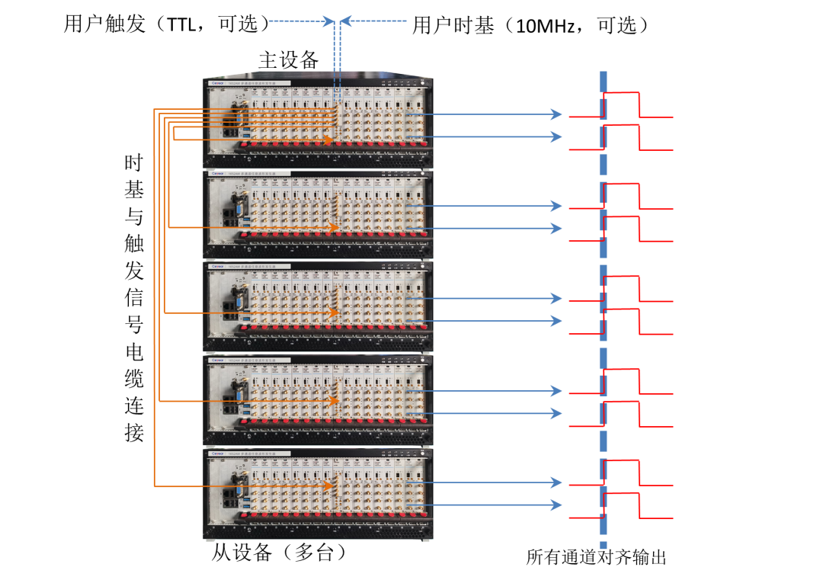
图6 多台1652AM精密同步输出应用

